1א) שיקולי ממשק:
- בחרנו לדרוש מהמשתמשים לוודא שהקלטים הם תקינים. הדבר יפשט את הקוד ויביא לביצועים טובים יותר. הדרישות העיקריות שהצבנו עבור כל פונקציה:
  - הצמתים הם לא null
  - הצמתים חייבים להימצא או לא להימצא במערך בהתאם ללוגיקה של הפונקציה.
- נוסיף את הפונקציה Contains הבודקת אם צומת נתון נמצא בגרף. הדבר מועיל ב-2 דרכים:
  - נותן למשתמש דרך לוודא שהוא לא עושה טעויות
  - מסייע בבניית מערך הטסטים ונותן יותר אפשרויות לבדיקת נכונות.
- למרות הדרישות עדיין נבחר להחזיר true או ערך שאינו null במידה והפונקציה התבצעה בהצלחה. הדבר יסייע בעיקר בבניית מערך הטסים.
1ב) שיקולי מימוש:
- הצמתים בגרף ייוצגו על ידי אוסף המפתחות של טבלת עירבול. ייצג הקשתות יתבצע באופן הבא: הערכים עבור כל צומת בטבלת העירבול הוא סט של צמתים הממומש באמצעות טבלת ערבות בולאני. במידה וצומת א' מצביע על צומת ב', אז בטבלת העירבות יימצא צומת א' בסט המפתחות. צומת ב' בסט הצמתים בערך המתאים לצומת א'. השימוש בטבלת עירבות ובסט מאפשר לנו לשמור על ייחודיות של הצמתים גם ברשימת הצמתים הגרף וגם ברשימת הבנים של כל צמת.
המימוש בפועל: private Map<E, HashSet<E>> nodes = new HashMap<E, HashSet<E>>()
- על מנת לוודא שהתוכנה לא תיתקע אנחנו בודקים קלטים לא תקינים ומוציאים הודעות שגיאה מתאימות. בנוסף גילינו שכדי לנו לשנות את הדרך בה אנחנו בודקים את הקלטים כדי להפוך את בדיקות ה coverage ליעילות יותר. בתחילה בדיקות החוקיות מומשו כך:
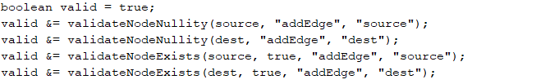
אך בצורה זו לא בדקנו את הכיסוי לגבי כל סוגי השגיאה האפשרויות. בסופו של דבר בחרנו את המימוש הבא:
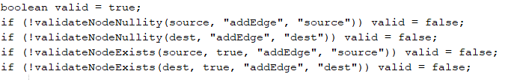הדבר מאפשר לנו לבדוק האם כל סוגי השגיאות נבדקו על ווידוי שכל סוגי הקפיצות התבצעו.

1ד) שיקולי מימוש:
נבחר לבצע שימוש בשם המלא java.nio.file.Path מכיוון שכבר קיימת מחלקה בשם Path בתוכנה, והדבר ייצור קונפליקטים שכן המהדר לא יידע באיזה טיפוס מדובר.
2א) תיאור מילולי של האלגוריתם:
האלגורתים משתמש בממואיזציה על מנת לזכור בכל רקע נתון עבור צומת מסוים מהי הדרך הכי קצרה המובילה אליו מבין קבוצת צמתי המקור. ראשית אנחנו רושמים את רשימת הצמתים אליהם יש גישה, כלומר רשימת צמתי המקור בלבד. לאחר מכן אנחנו מחפשים את הצומת שהדרך אליו תהיה הכי קצרה מצמתי המקור. ברגע שחישבנו זאת נאחסן את המידע בטבלת עירבול.
כעת כל פעם שנוסיף צומת חדש נבדוק אם כבר שמרנו מידע לגביו. אם לא שמור מידע, אז נוסיף כניסה בטבלת העירבול כאשר הערך המתאים להם הוא אם משקל הדרך הנוכחית המובילה לצומת. זוהי בהרכח הדרך המימימאלית המובילה לאיבר זה מקבוצת צמתי המקור.
2א) פירוט פעולות האלגורתים על גבי גרף נתון:

